附件2：

湖南省网上政务服务和电子监察系统政务服务事项信息表

市（州）： 岳阳市 县（市、区）：屈原管理区 填表单位（公章）：岳阳市屈原管理区文化广电新闻出版局 填表日期：2014年12月8日
事项名称 | 设立营业性文艺表演团体审批 |  |  |  |  |  | 子项名称
事项编号 | 43068155300078A20300 |  |  |  |  |  | 子项编号
办件类型 | □转报件 ■承诺件 □即办件
是否转报上级机关 | □是 ■否 |  | 转报单位
是否前置审批 | □是 ■否 |  | 前置审批单位
是否联合审批 | □是 ■否 |  | 联合单位
是否包含特别程序 | □是 ■否 |  | 特别程序 |  |  | □听证 □招标 □拍卖 □检验 □检测 □检疫 □鉴定 □专家评审 □其它
事项类型 | ■行政许可 □非行政许可 □其它办事服务事项
许可对象 | 文艺表演团体
许可依据 | 《营业性演出管理条例》第七条：设立文艺表演团体，应当向县级人民政府文化主管部门提出申请；设立演出经纪机构，应当向省、自治区、直辖市人民政府文化主管部门提出申请。文化主管部门应当自受理申请之日起20日内作出决定。批准的，颁发营业性演出许可证；不批准的，应当书面通知申请人并说明理由。 申请人取得营业性演出许可证后，应当持许可证依法到工商行政管理部门办理注册登记，领取营业执照。
是否收费 | □是 ■否
收费标准
收费依据
许可数量 | ■无限制 □有限制，限制数量
法定期限 | 20个工作日
承诺期限 | 16个工作日
许可条件 | 一、有单位名称、组织机构和章程。 二、有固定的地址和与演出需要的器材设备。 三、有确定的文艺表演门类。 四、有10万元以上的注册资本。 五、有五名以上获得《演出证》的演员。
许可程序 | 1.受理岗  岗位职能:审查申请材料完整性、准确性，根据行政许可受理程序的相关规定，做出受理决定  承诺期限:即时  2.审核岗  岗位职能:审查申请材料的合理性，提出是否准予许可的意见  承诺期限:8个工作日  3.审批岗  岗位职能:决定是否准予许可  承诺期限:5个工作日  4.制证岗  岗位职能:登记许可结果，并根据结果制作证书，送达申请人  承诺期限:3个工作日
监督部门及投诉电话 | 岳阳市屈原管理区文化广电新闻出版局（0730-5727288）
窗口地点 | 文化广电新闻出版局二楼
工作时间 | 周一至周五（法定节假日除外）上午9:00-11:40，下午14:00-17:00；（夏季上午8:30-11:40，下午14:30-17:00）
业务咨询电话 | 0730-5727288
联系人及联系电话 | 周勇 13469249099
单位网址
办理环节信息
办理环节 | 办理时限 |  |  | 进行特别程序 |  |  |  | 执行人 |  | 所在部门 | 职 务
受 理 | 即时 个工作日 |  |  | □是 ■否 |  |  |  | 周勇 |  | 行政审批股 | 股长
审 核 | 8 个工作日 |  |  | □是 ■否 |  |  |  | 周勇 |  | 行政审批股 | 股长
审 批 | 5 个工作日 |  |  | □是 ■否 |  |  |  | 宋政军 |  | 文广新局 | 副局长
制 证 | 3 个工作日 |  |  | □是 ■否 |  |  |  | 周勇 |  | 行政审批股 | 股长
提交材料信息
序 号 |  | 材料名称 |  |  |  |  |  |  | 材料类型（表格/证照/文件/其它） |  |  | 份 数
1 |  | 有确定的文艺表演门类 |  |  |  |  |  |  |  |  |  | 1
2 |  | 有10万元以上的注册资本 |  |  |  |  |  |  |  |  |  | 1
3 |  | 有固定的地址和与演出需要的器材设备 |  |  |  |  |  |  |  |  |  | 1
4 |  | 有单位名称、组织机构和章程 |  |  |  |  |  |  |  |  |  | 1
5 |  | 有五名以上获得《演出证》的演员 |  |  |  |  |  |  |  |  |  | 1
是否已有业务软件处理本事项 |  |  |  |  | ■是 □否
审批流程图 |  |  |  |  | 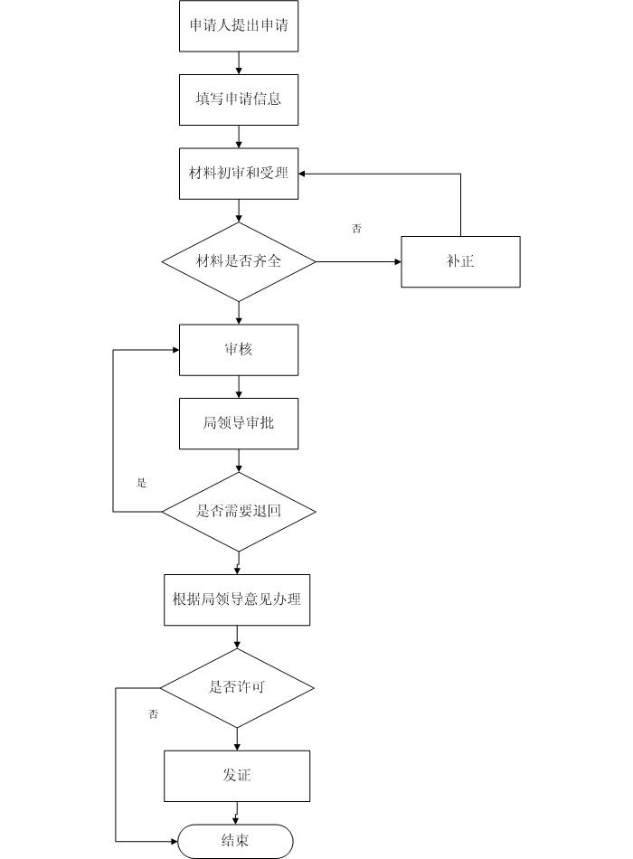
负责人（签字）： 填报人（签字）： 联系电话：13469249099

填表说明
1、表内有“□”的栏目， 选定项请用“■”标示。
2、填写事项的基本信息，如果事项包含多个子项，需要对所有子项逐一填写事项信息。
3、如事项涉及转报上级机关、前置审批、联合审批等环节，须填写具体的转报、前置及联合审批单位，并提供详细的审批流程图。
4、办理环节信息以受理、初审、复审、决定、办结告知五个环节为基础。根据实际情况进行删减，涉及特别程序的环节需要注-明。
5、办理环节时限以承诺时限为依据，由各单位科学、合理分配。
6、提交材料信息中涉及申请人或申请单位需要填写的表格，请报送表格的纸质文档和电子文档，供申请人或申请单位下载使用。
7、此附件可自行打印或增、减行。

